Методическая консультация

(09.02.2022г.)

«КАК РАЗВИВАТЬ ФУНКЦИОНАЛЬНУЮ ГРАМОТНОСТЬ ШКОЛЬНИКОВ»

- Источники информации: https://e.zamdirobr.ru/943287?utm_medium=letter&utm_source=letter_client&utm_campaign=letter_client_2022.01.11_er_szdsh_11012022&utm_content=4844156&btx=4844156&mailsys=ss&token=3284c19a-bcaa-11a0-bf72-2d01de266318&ttl=7776000&ustp=F
- https://resh.edu.ru/

Уровень сформированности функциональной грамотности школьников оценивают внешние ведомства или сама школа. Чтобы подготовить учеников к внешней и внутренней оценке, следуйте плану мероприятий по формированию функциональной грамотности, который был разработан администрацией школы в начале года. Ведь Минпросвещения рекомендовало всем школам подготовить план в этом учебном году (письмо от 14.09.2021 № 03–1510). Так, мероприятия плана должны повысить качество образования. Еще они должны быть связаны с метапредметными результатами и универсальными учебными действиями.
Во втором полугодии педагогам необходимо переходить к реализации практического этапа плана по формированию функциональной грамотности, рекомендуется пройти курсы повышения квалификации, которые повысят уровень педагогов по вопросам формирования функциональной грамотности. Также необходимо, чтобы учителя включили в уроки задания из открытого банка заданий по формированию функциональной грамотности. Такие задания размещены на портале «Российская электронная школа» (РЭШ).

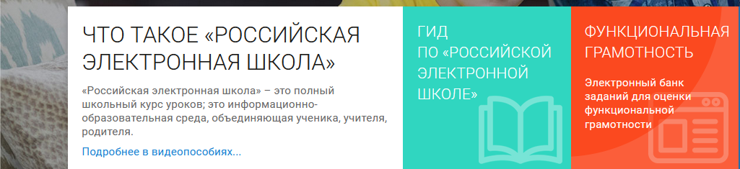
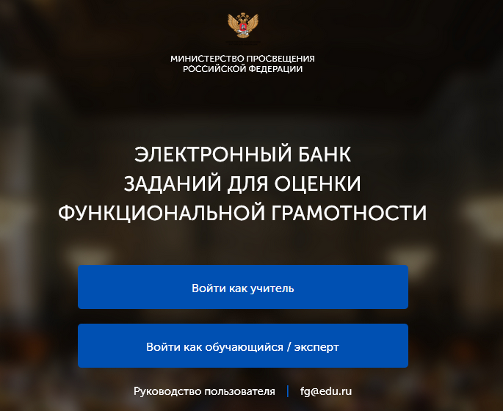
Целесообразно ежемесячно организовывать внутреннюю диагностику функциональной грамотности школьников, а в конце учебного года подвести итоги, чтобы скорректировать план мероприятий на следующий год.
В России проводят четыре исследования функциональной грамотности. Три из них – международные. Минпросвещения также запустило общероссийское исследование качества образования по модели PISA. Посмотрите подробную информацию про каждое исследование, которое проводят для оценки функциональной грамотности школьников.

Таблица. Внешние исследования функциональной грамотности
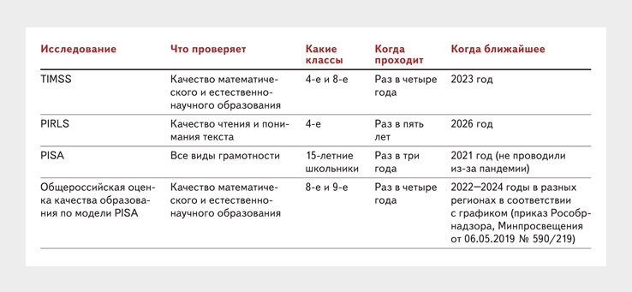
Внутри школы обычно проводят общий мониторинг метапредметных результатов школьников. Для этого педагоги готовят метапредметную контрольную работу, в которую включают задания по каждому компоненту функциональной грамотности. Если вы хотите проконтролировать каждое направление отдельно, подготовьте контрольно-измерительные материалы и включите их в фонд оценочных средств.
Чтобы добавить в фонд оценочных средств задания на проверку функциональной грамотности, используйте открытые банки заданий. Например, демоверсии работ по оценке всех шести компонентов функциональной грамотности есть в банке заданий ФГБНУ «Институт стратегии развития образования РАО» на сайте skiv.instrao.ru. А на сайте fipi.ru есть раздел с открытым банком заданий для оценки естественно-научной грамотности школьников 7-9-х классов. Если вам нужно создать метапредметную контрольную работу, смотрите банк заданий Минпросвещения на сайте fg.resh.edu.ru. Там есть упражнения, чтобы сформировать все компоненты функциональной грамотности у школьников.
Работу по формированию функциональной грамотности школьников организуют в три этапа: подготовительный, практический и рефлексивно-оценочный.
Например, к концу первого этапа участники образовательных отношений должны понимать цели и задачи плана по формированию функциональной грамотности.
В ходе мероприятий для практического этапа рекомендовано организовать заседания, на которых педагоги обменяются опытом по формированию функциональной грамотности школьников, методические семинары, которые помогут коллегам организовать образовательную деятельность так, чтобы повысить функциональную грамотность школьников. Учителям нужно записаться на курсы повышения квалификации по теме формирования функциональной грамотности на уроках, принять участие в профессиональных конкурсах, которые посвящены развитию функциональной грамотности школьников, использовать на уроках задания для формирования функциональной грамотности из открытого банка.
В апреле начинается переход к рефлексивно-оценочному этапу, чтобы подвести итоги работы за год. В ходе этого этапа определяют все положительные изменения и проблемы. Это поможет скорректировать внутришкольную модель по формированию функциональной грамотности учеников на следующий учебный год. Можно организовать в формате ВПР мониторинг качества подготовки школьников. Проводится опрос педагогов, чтобы узнать их ожидания от реализации плана, анализируются результаты и вносятся корректировки в план на следующий учебный год. Также проводятся методические мероприятия, чтобы педагоги обобщили свой опыт по развитию функциональной грамотности школьников. Например, организуются конкурс инновационных продуктов, ярмарку методических идей, научно-практическую конференцию или мастер-классы.

Консультация подготовлена завучем по УВР Стефутиной И.В.

